A-09 — Valeur nulle et propagation
Fiche d'exercice Magpie · Lot A — Découverte des composants natifs
Thématique | A2 · Types, conversion et valeurs
Référence au référentiel | REF-055
Compétence visée | Écarter les valeurs manquantes d'un relevé et dénombrer ce qui reste exploitable.
Case Bloom (révisée) | Appliquer × procédurale
Niveau | Débutant
Durée cible | 7 minutes
Prérequis | A-07
Mode de validation | SingleValue — tolérance 0
Solution de référence | 3 composants
Version | v0.3-260826 — Ind. B — 26/08/2026
Conception | magpie-conception-exercices v2.3

SUJET
Compétence visée
Écarter les valeurs manquantes d'un relevé et dénombrer ce qui reste exploitable.
Contexte
Un relevé de hauteurs d'allège importé d'un tableur comporte des cellules restées vides.
Énoncé
Le relevé porte sur 24 baies, mais certaines lignes n'ont pas été renseignées. Indiquez combien de hauteurs sont réellement exploitables.

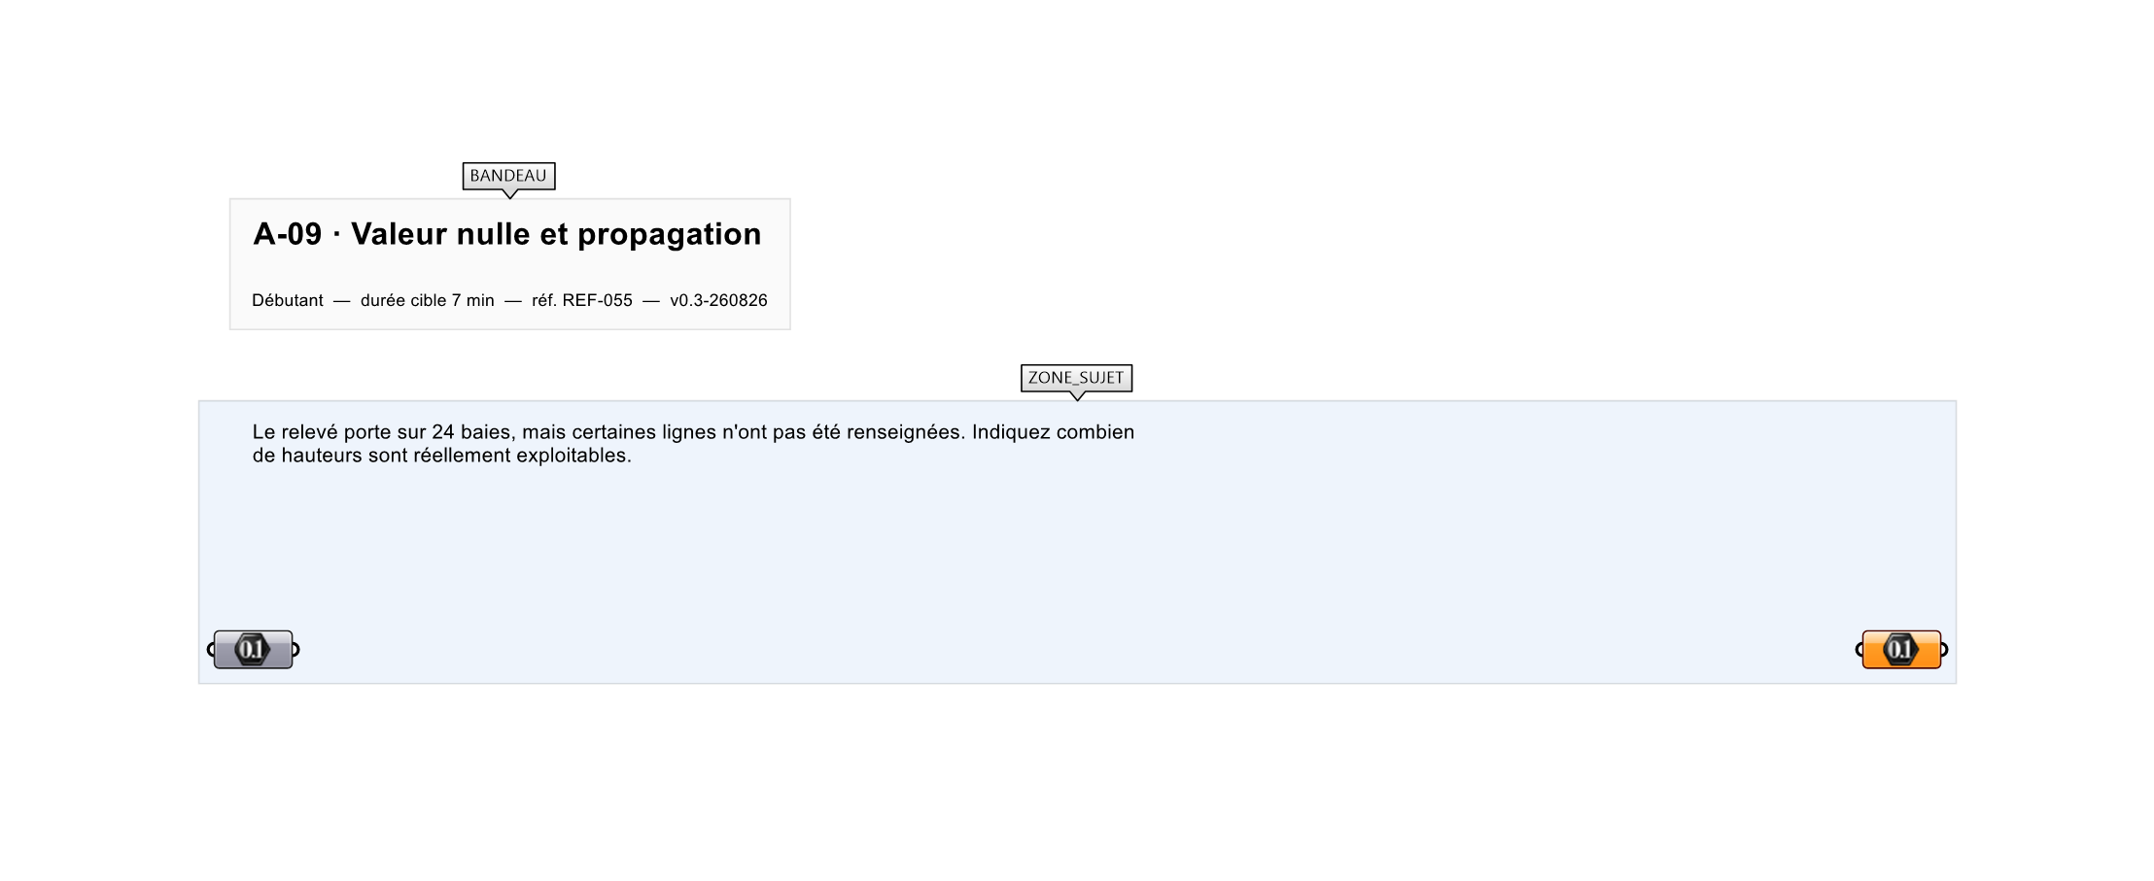
Le canvas à l'ouverture de A-09_sujet.gh : les données fournies et le paramètre REPONSE.
Ce qui vous est fourni
Le relevé des 24 baies, cellules non renseignées comprises.
Ce qui est attendu
18 — le nombre de hauteurs réellement renseignées.
Branchez votre résultat sur le paramètre REPONSE. La correction compare cette sortie en mode SingleValue.
La consigne ne nomme aucun composant, et c'est délibéré : nommer l'outil reviendrait à donner la réponse. Ce lot n'autorise que des composants natifs de Grasshopper pour Rhino 8 — aucun plugin tiers n'est nécessaire.
Barème
1 point si le Panel affiche 6.

CORRIGÉ
À ne consulter qu'après avoir cherché. Dans le fichier A-09_complet.gh, le corrigé occupe la zone basse du canvas. Il ne produit rien tant que l'interrupteur AFFICHER LE CORRIGÉ n'est pas basculé sur vrai : positionnez-le sur faux pour faire disparaître le résultat.

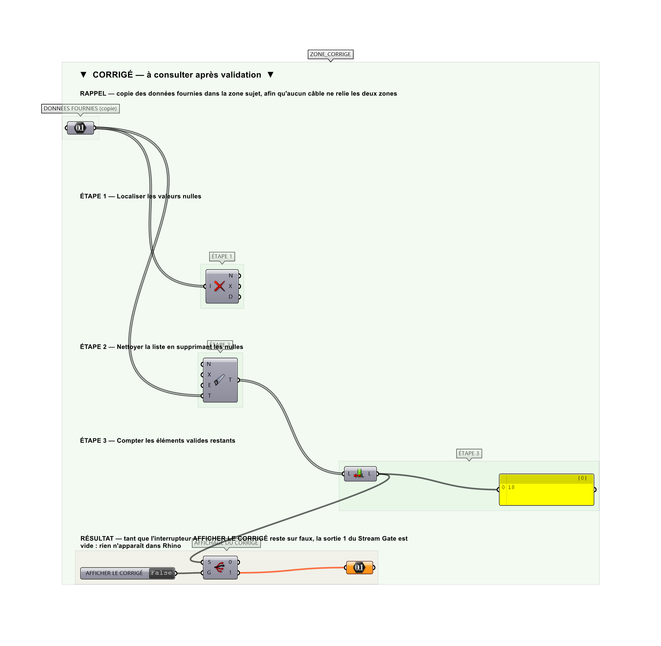
La zone corrigé. Elle est autonome : les données fournies y sont recopiées, aucun câble ne la relie à la zone sujet.
Marche à suivre
Étape 1. Brancher Null Item (Sets > Tree) pour localiser les nulles.
Étape 2. Poser Clean Tree avec Remove Nulls activé.
Étape 3. Brancher List Length sur la sortie nettoyée.
Étape 4. Relier vers un Panel : 6 éléments valides.
L'erreur attendue
C'est l'erreur qu'il faut guetter, parce qu'elle est diagnostique : elle dit ce que l'apprenant a mal compris, là où un simple « faux » ne dirait rien.
Compter la longueur brute de la liste — 24 — sans voir que les cellules vides y figurent encore. L'erreur révèle qu'on confond « absence de valeur » et « absence d'élément ».

Pièges fréquents
• Un Panel affiche une ligne vide pour une valeur nulle : elle passe inaperçue.
• Clean Tree supprime aussi les branches vides si l'option est cochée.
Composants de la solution de référence
Panel, Null Item, Clean Tree, List Length
Cette liste figure sur la fiche formateur uniquement : elle ne doit pas être remise à l'apprenant avant qu'il ait cherché.
Pourquoi ce jeu de données
24 lignes dont 6 non renseignées, dispersées et non groupées en fin de liste, pour que le nettoyage ne puisse pas se deviner. Répondre 24 signale qu'on a mesuré la liste sans la nettoyer.
Note au formateur
La solution de référence tient en peu de composants : l'exercice mesure surtout la connaissance du composant de nettoyage. En parcours, le fusionner avec un calcul qui exploite le relevé nettoyé.

Pour aller plus loin
• Remplacer les nulles par une valeur par défaut avec Replace Nulls.
• Observer la propagation d'une nulle à travers une Addition.
Fichiers de cet exercice
• A-09_sujet.gh — énoncé et données de départ, sans le corrigé
• A-09_complet.gh — énoncé et corrigé, ce dernier commandé par l'interrupteur
• A-09.json — descripteur pour le plugin Magpie
• A-09_fiche.docx — la présente fiche
• A-09_fiche_sujet.docx — la fiche sans le corrigé, pour l'apprenant

